В охране труда поможет инновационная спецодежда
и ее презентация.
Пермские новаторы презентовали совершенно уникальное программное обеспечение, которое призвано автоматизировать охрану труда на производстве. Проще говоря, компьютер будет следить, чтобы у каждого сотрудника был рабочий противогаз, целые перчатки, сапоги и т.д.
В Березниках одно из предприятий уже начало внедрение этой системы.
Там же прошла и ее презентация.
Не мнется, не растягивается и не выцветает. Все дело в специальной ткани индестрактбл, что с английского означает «неразрушимый». Инновации в области спецодежды, средств индивидуальной защиты были представлены на региональной конференции по охране труда в Березниках. Среди более 200 участников свои лучшие наработки за последние два десятка лет представила компания «Пермь-Восток-сервис».
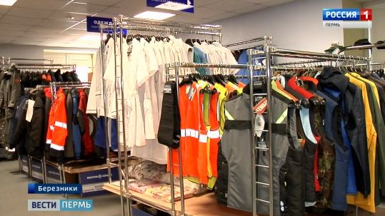
Чего здесь только нет: перчатки, наушники и даже очки. Этот аксессуар позволит избежать травм и сделать труд комфортным и безопасным. Опытом в вопросах охраны труда и их влиянии на повышение производительности труда поделились представители медицинского сообщества, крупные производственники и ученые.
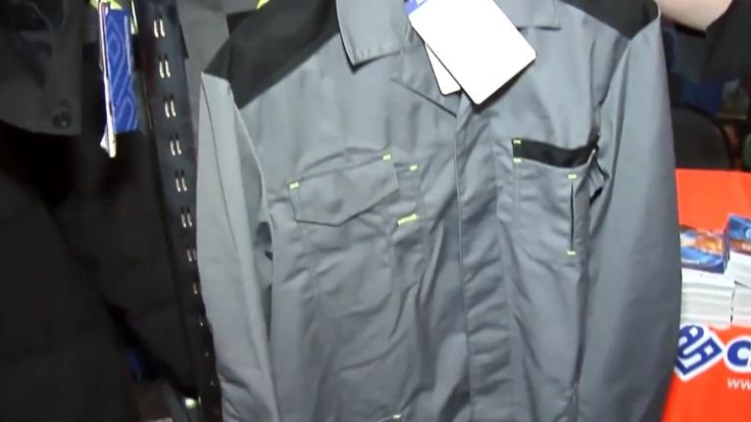
По данным краевого Минпромторга, за последние 10 лет количество травм на производстве сократилось более чем в два раза. Новые разработки в области средств индивидуальной защиты сыграли свою роль. Например, группа компаний «Восток-сервис» ежегодно вкладывает в модернизацию производства 150 млн. рублей.
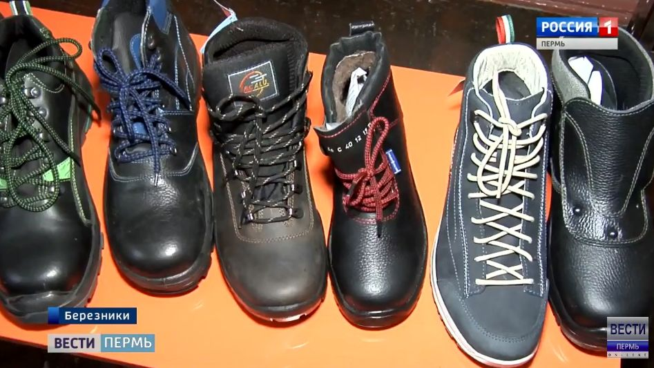
Алексей ЧИБИСОВ, заместитель председателя Правительства, министр промышленности, предпринимательства и торговли Пермского края отметил: «Наша задача, задача работодателей – свести производственный травматизм к минимуму». Выполнить эту миссию также призван новый сервис, где за выдачу средств защиты рабочим будет отвечать не само предприятие, а поставщик-изготовитель. Для этого было создано специальное программное обеспечение.
«В этой работе нас поддерживает Министерство промышленности Пермского края в лице управления охраны труда. Финансовая экономия промышленного предприятия от внедрения данного сервиса составляет 50% от содержания текущих процессов», – отметил Алексей ДУХНО, коммерческий директор ООО «Пермь-Восток-сервис» В ближайшее время автоматизированный комплекс запускается в компании «Еврохим». Также предложением заинтересовались и другие промышленные предприятия.

